**การสร้างวัฒนธรรม No Gift Policy**

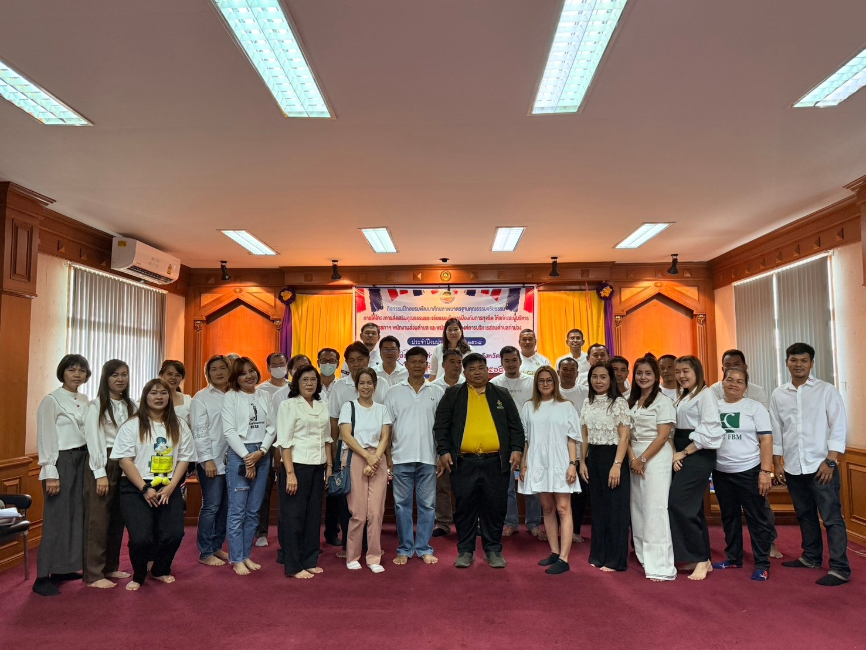

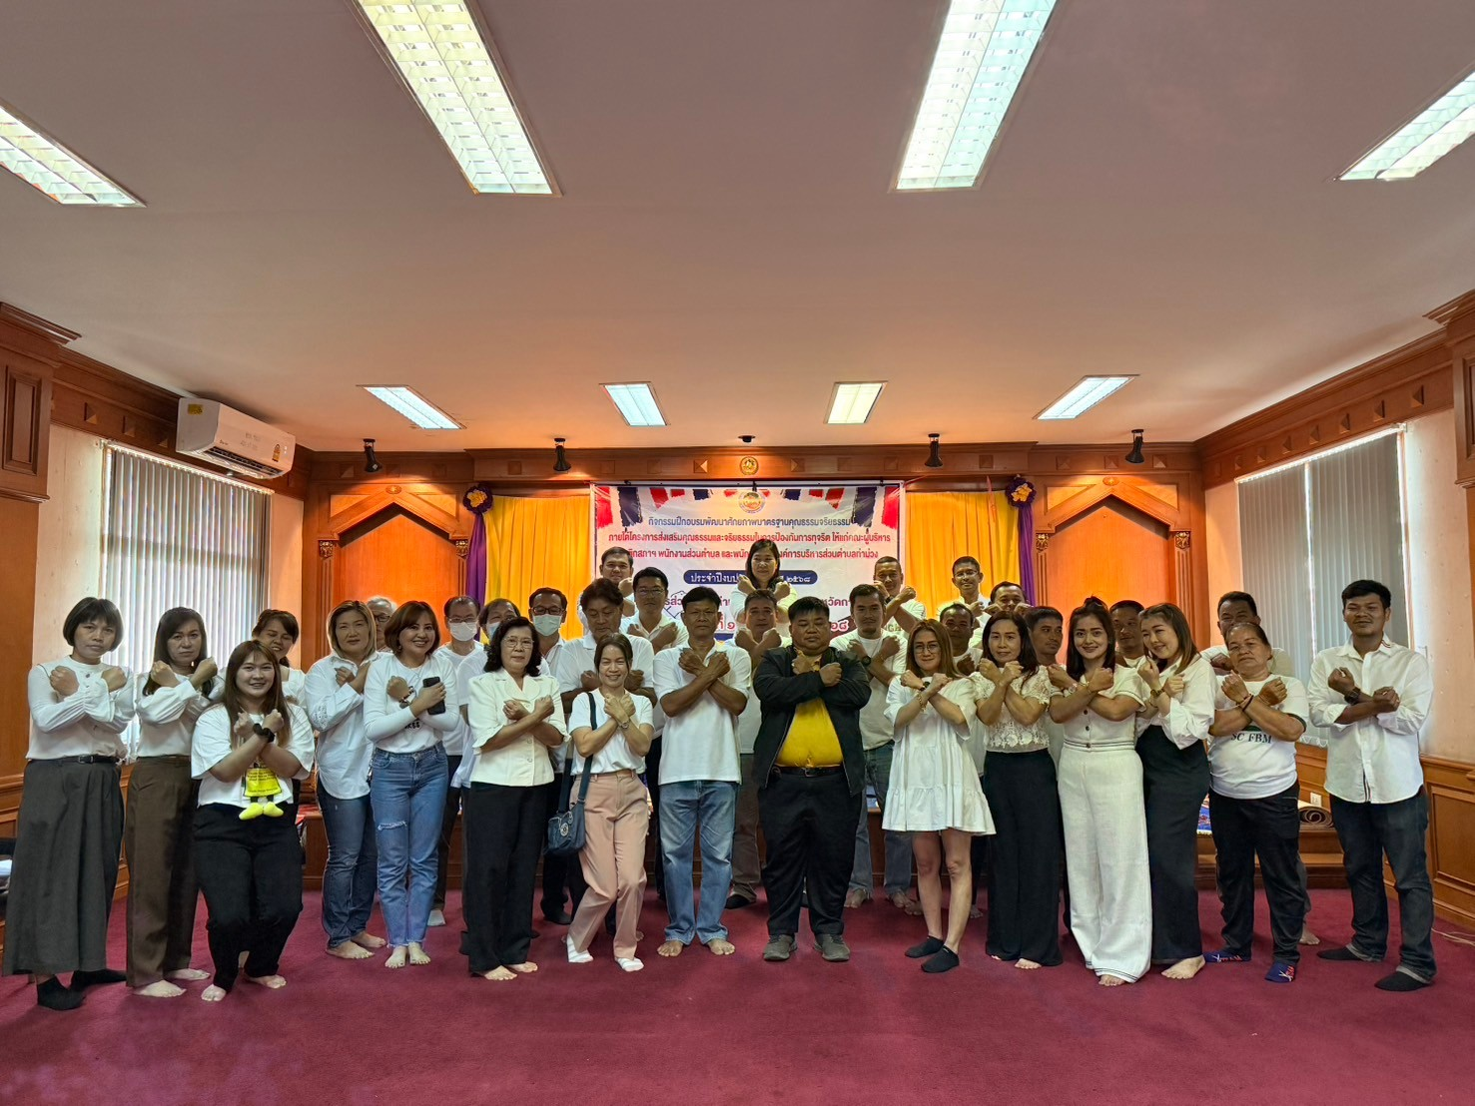

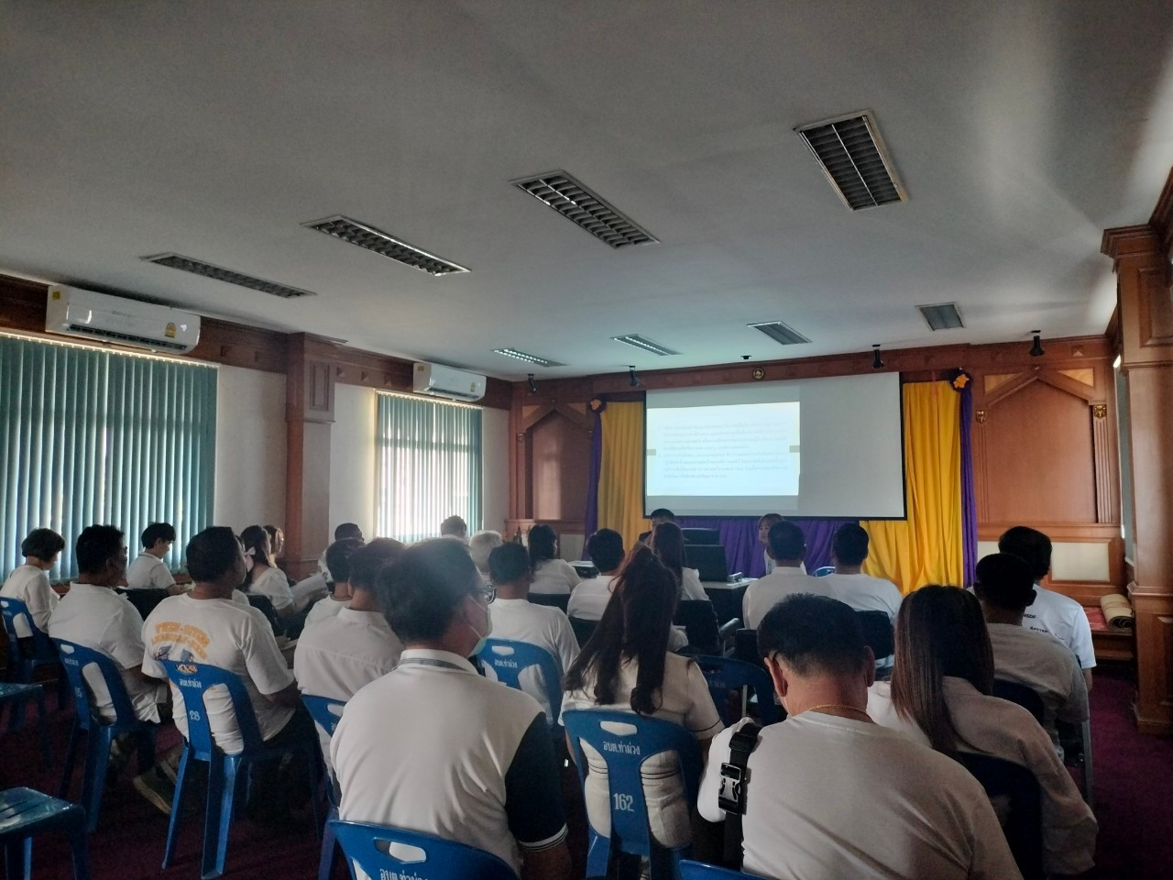

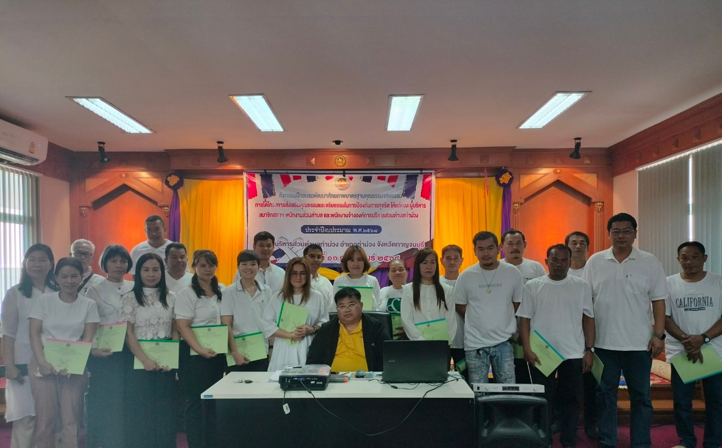

วันอังคารที่ 11 เดือนกุมภาพันธ์ พ.ศ. ๒๕๖8 องค์การบริหารส่วนตำบลท่าม่วง ได้มีการประชุมพนักงาน โดยมีบุคลากรภายในองค์การบริหารส่วนตำบลท่าม่วง ประกอบด้วยคณะผู้บริหาร เจ้าหน้าที่ทุกคน และสมาชิกสภา อบต.ท่าม่วง เข้าร่วมประชุม จำนวน 35 คน โดยมีนายวรเดช กาญจนอโนทัย ตำแหน่งนายกองค์การบริหารส่วนตำบลท่าม่วง เป็นประธานในการประชุม ซึ่งในการการประชุมครั้งนี้มีการส่งเสริมให้บุคลากรในหน่วยงานได้ทราบถึงรายละเอียดเนื้อหาของประกาศคณะกรรมการมาตรฐานการบริหารงานบุคคลส่วนท้องถิ่น เรื่อง ประมวลจริยธรรมพนักงานส่วนท้องถิ่น ประมวลจริยธรรมผู้บริหารท้องถิ่น และประมวลจริยธรรมสมาชิกสภาท้องถิ่น และเพื่อให้บุคลากรทุกคนในองค์กรและสมาชิกสภานำหลักเกณฑ์ตามประมวลจริยธรรมไปใช้ในการปฏิบัติตนและรักษาคุณงามความดีที่เจ้าหน้าที่ของรัฐต้องยึดถือปฏิบัติโดยเคร่งครัด รวมถึงแนวทางการปฏิบัติตนทางจริยธรรม (Dos & Don’ts) ข้อควรทำ ข้อไม่ควรทำและมีการให้นโยบายและความรู้ในเรื่อง “นโยบาย No Gift Policy จากการปฏิบัติหน้าที่” ทั้งนี้เพื่อให้บุคลากรองค์การบริหารส่วนตำบลท่าม่วง รับทราบแนวทาง Dos & Don’ts ซึ่งเป็นส่วนหนึ่งที่ทำให้บุคลากรในองค์การบริหารส่วนตำบลท่าม่วง มีคุณธรรม ซื่อสัตย์สุจริต บุคลากรทุกคนงดรับของขวัญและของกำนัลในการปฏิบัติหน้าที่ทุกกรณี เป็นการปลุกจิตสำนึกการทำงานด้วยใจบริการ การสร้างวัฒนธรรมความซื่อสัตย์สุจริตให้เกิดขึ้นอย่างเป็นรูปธรรมในองค์กร ซึ่งสอดคล้องกับมาตรฐานทางจริยธรรมในหัวข้อ ซื่อสัตย์สุจริต มีจิตสำนึกที่ดี และรับผิดชอบต่อหน้าที่